Осторожно, возможен сход с крыш снега и наледи!
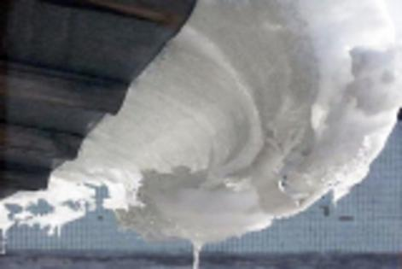
Уважаемые жители и гости Корткеросского района!
В связи с обильными снегопадами и перепадами температуры ЕДДС администрации МО МР «Корткеросский» предупреждает население о возможности схода с крыш домов снега и наледи, падения с карнизов домов сосулек.

Соблюдайте осторожность и по возможности не подходите близко к стенам зданий. При выходе из зданий обращайте внимание на скопление снежных масс, наледи и "сосулек" на крышах, обходите места возможного их обрушения. Особое внимание следует уделите безопасности детей.
Если во время движения по тротуару вы услышали наверху подозрительный шум – нельзя останавливаться, поднимать голову и рассматривать, что там случилось. Возможно, это сход снега или ледяной глыбы. Нужно как можно быстрее прижаться к стене, козырек крыши послужит укрытием.
Не оставляйте автомобили вблизи зданий и сооружений, на карнизах которых образовались сосульки и нависание снега. Чаще всего сосульки образуются над водостоками, поэтому эти места фасадов домов бывают особенно опасны. Их необходимо обходить стороной.
Кроме того, следует обращайте внимание на обледенение тротуаров. Обычно более толстый слой наледи образуется под сосульками.
При обнаружении сосулек и снега, висящих на крыше вашего дома, необходимо обратиться в обслуживающую организацию. Работники коммунальных служб должны отреагировать на ваше сообщение. Согласно существующим нормам, ответственность за все травмы, полученные прохожими, несут руководители обслуживающих предприятий, сооружений независимо от форм собственности.
Работы должны быть организованы в соответствии с требованиями техники безопасности. На местах очистки должны быть установлены знаки, запрещающие пешеходное движение и ограждения.
С уважением ЕДДС Корткеросского района!

